**FILA 2025届斐凡生校园宣讲会-天津工业大学站**

FILA品牌诞生于1911年，是FILA兄弟在意大利Biella创立的一家纺织和针织的服装企业。传承百年高级运动时尚基因，今日的FILA颠覆传统运动形象，以运动引领优雅品味的生活方式。

以科技赋能时尚、以时尚赋能运动，FILA聚焦三大菁英运动，包括高尔夫、网球及菁英跑步的细分领域，持续拓展兼具设计感、时尚度及专业性的产品。目前，FILA已拥有多个系列品牌：FILA、FILA KIDS、FILA FUSION、FILA GOLF。

FILA 凭借“顶级商品、顶级品牌、顶级渠道”的战略方向，在高端运动时尚领域持续创新升级，聚焦全维度的时尚保鲜，占领品牌高端心智。2023年度，FILA中国收益增长16.6%至人民币251.03亿元，连续多年保持行业增长领先。

**一、项目介绍**

**“斐凡生”** --年轻敢为，就是斐凡。“敢为”是一种态度，也是一种能力的体现。FILA的“斐凡生”是一批充满热血有干劲的大学生，他们勇于担当 无惧挑战、自驱向上 多边突破、热爱运动 善于共情。在不同的岗位上通过实践、培训、带教、轮岗等完善的培养机制，斐凡生得以快速提升能力，逐渐发展成为区域多家店铺的经营者，或在商品、陈列、培训、直播等业务模块成为独当一面的能手。我们提倡完全实力主义，一切让能力和才华说话。成为“斐凡生”，你将走上零售行业发展的快车道，我们将和你一起挖掘潜力，打破边界，拥抱多元，拥抱变化。

**二、招聘岗位**

|  |  |  |  |  |
| --- | --- | --- | --- | --- |
| **岗位** | **招聘**  **人数** | **专业要求** | **岗位职责** | **招聘**  **地点** |
| 零售  管理岗 | 30 | 专业不限，纺织服装、市场管理类优先 | 作为零售经理储备梯队，负责店铺运营、人员、商品管理等 | 天津、  北京、  河北、  内蒙 |
| 主播岗 | 10 | 专业不限，表演类、播音主持类优先 | 作为新零售运营经理储备梯队，负责各平台的直播工作，通过直播平台向客户种草产品、展示货品等 |
| 直播运营岗 | 10 | 表演类、服装设计类、新闻传播、电子商务、市场营销等专业优先 | 作为新零售运营经理储备梯队，负责直播运营、直播间打造等相关工作 |

期待这样的你们加入FILA：

1. 2025届本科及以上学历应届毕业生；
2. 热爱时尚、热爱运动、热爱服装零售行业；
3. 班级、社团、学生会干部或有服装行业实习或兼职经验优先；
4. 具备目标感、高抗压和良好的团队沟通能力；

以及，

如果你活跃在各大社交平台，是乐于分享的KOL；

如果你是人群中的Fashion icon，是朋友中的穿搭达人；

如果你是自带光芒的Social达人；

如果你是自驱力、自我管理能力强的学霸，

同样欢迎来挑战FILA零售达人的成长！

**三、发展方向**

在经历零售终端实践，仓库/陈列/培训/收银等岗位轮岗后，积累和掌握管理区域及提高生意的能力，将成长为军区军种（办事处/事业部负责人）及核心职能的高管储备梯队：

标准成长路径：3年成长为主管层级，6年成长为经理层级。具体如下：

**零售岗：**

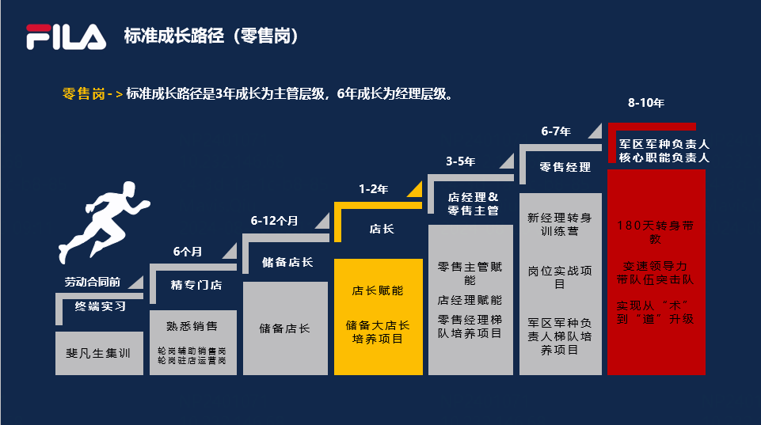

**四、薪资福利**

1. **薪资结构：月薪+荣誉激励+年度绩效**
2. **月薪：**

一线城市：硕士学历-月薪标准10000元，本科学历-月薪标准8000元

新一线城市：硕士学历-月薪标准9500元，本科学历-月薪标准7500元

其他城市：硕士学历-月薪标准8500元，本科学历-月薪标准7000元

1. **荣誉激励：**

985/211/双一流院校毕业生/全球前100所海外院校：2000元/月

校级优秀毕业生：1000元/月，校一级正职干部：500元/月；

雅思、CET6级、国家级奖学金等

1. **其他福利：**

1) 全年9000元现金券+9600元五折券公司产品礼品卡。

2) 五险一金、年度体检、团建游学、法定年假、带薪病假、补充医疗保险等。

**五、网申通道**

1. **PC端**：https://app.mokahr.com/su/iO9c
2. **手机端：**扫描右侧二维码，即可进行网申。



**温馨提醒**：

1.请应聘同学提前进行网申并选择对应面试站点；

2.城市站/校园站面试专场即将启动，快速网申距离斐凡更近一步。

**录用**

**我要报名**

**（网申+AI测评）**

**一分钟面试**

**案例分析**

**&终面**

**能力测评**

**（线上）**

**无领导小组讨论**